

Proyecto de Sistemas de Bases de Datos I

*Sistema Contador de Personas en Espacios Públicos*

**Sistemas de Bases de Datos I**

##### Primer Término 2021-2022

**ESCUELA SUPERIOR POLITÉCNICA DEL LITORAL**

**FACULTAD DE INGENIERÍA EN ELECTRICIDAD Y COMPUTACIÓN**

**Índice**

Primer Término 2021-2022 1

Integrantes **3**

Título del Proyecto **3**

Objetivo del Proyecto **3**

Etapa de Desarrollo: Análisis del Sistema 3

Objetivos Específicos **3**

Etapa de Desarrollo: Análisis del Sistema 3

**Descripción General** **3**

Etapa de Desarrollo: Análisis del Sistema 4

Descripciones Funcionales **4**

Etapa de Desarrollo: Análisis del Sistema 6

**Modelo Conceptual** **7**

Etapa de Desarrollo: Diseño del Sistema 7

**Diccionario de Datos** **7**

Etapa de Desarrollo: Diseño del Sistema 9

Modelo Lógico **9**

Etapa de Desarrollo: Diseño del Sistema 9

# Integrantes

* David Pérez Jácome
* Jandry Romero
* Nicolás Andrés Plaza Iñiguez

# Título del Proyecto

*Sistema Contador de Personas en Espacios Públicos*

***Etapa de Desarrollo: Análisis del Sistema***

# Objetivo del Proyecto

Diseñar e implementar una base de datos relacional para el monitoreo de aglomeraciones en un área definida y mediante una aplicación alertar al usuario cuando entre a un área muy concurrida.

### Etapa de Desarrollo: Análisis del Sistema

# Objetivos Específicos

* Facilitar el monitoreo de posibles contagios y los datos recopilados para actuar rápidamente y dar apoyo a las personas.
* Recolectar solo información necesaria, e informar al usuario sobre la información que envía.
* Alertar cuando en la zona se haya sobrepasado el aforo permitido.
* Definir el área de investigación
* Establecer un rango de monitoreo
* Realizar múltiples observaciones para la obtención de datos
* Validar los datos
* Determinar la existencia de aglomeraciones

### Etapa de Desarrollo: Análisis del Sistema

# 

# Descripción General

Dada la situación actual por la que atraviesa el país y el mundo a causa de la pandemia de COVID19 es necesario evitar aglomeraciones de personas debido a que el virus SARS COV S-19 es muy contagioso y debido a su densidad, puede mantenerse en el aire hasta 2m de distancia de persona a persona. Es así que cada país ha tomado las medidas necesarias para controlar la situación sanitaria y se han establecido protocolos de seguridad en donde la prioridad es evitar tener a muchas personas en una misma área.

Con este antecedente en manos de todos, se ve la necesidad de controlar el aforo máximo en lugares públicos y de esta forma nace la iniciativa del proyecto en la implementación de un sistema contador de personas en un espacio público para contabilizar y procesar información de cierto número de personas en determinada área de la ciudad de Guayaquil.

**Especificaciones del Sistema:**

(Servidor)

* Gestor de Base de datos MySQL
* Sistema Operativo Linux
* Distribución de Linux Debian 10.10
* 2 GB Memoria
* 10 GB Almacenamiento
* RDMS MySQL Community Server 5.7
* MySQL Workbench Community 8.0
* Mínimo 10 MBps Velocidad de carga y descarga

**Roles de usuario:**

Cliente - GAD o Institución privada

Administrador: Gestiona la base de datos con la información recopilada.

Usuario: Personas que frecuentan el parque.

Digitador: Persona encargada de digitalizar la información. Esta información abarca la información recopilada por la triangulación de coordenadas por parte de puntos específicos de control implementados con un dispositivo BEACON

Observador: Entidad que realiza observaciones, toma muestras y recopila datos.

Digitador: Entidad encargada de validar los datos y digitalizar la información.

Equipo de trabajo: Personas que forman parte del equipo de desarrollo de la aplicación.

Cliente: Entidad pública o privada que contrata nuestro servicio.

Usuario: Persona registrada en la aplicación y que hace uso de ella.

Administrador: Persona encargada del mantenimiento del sistema.

**Sistemas externos:**

* Base de datos del Ministerio de Salud Pública
* Uso de APIs de Google Maps

Tipos de seguridad (segundo parcial)

Transacciones críticas y frecuentes (segundo parcial)

### Etapa de Desarrollo: Análisis del Sistema

# 

# Descripciones Funcionales

* Definir área.
* Establecer monitoreo.
* Crear cuenta de usuario.
* Validar datos.
* Generar un ID para el usuario.
* Digitalizar datos.
* Consultar el aforo permitido en el área.
* Determinar aglomeraciones.
* Registrar observación.
* Actualizar la base de datos.
* Generar Informe.

**Agregar Diagrama de Caso de Uso**

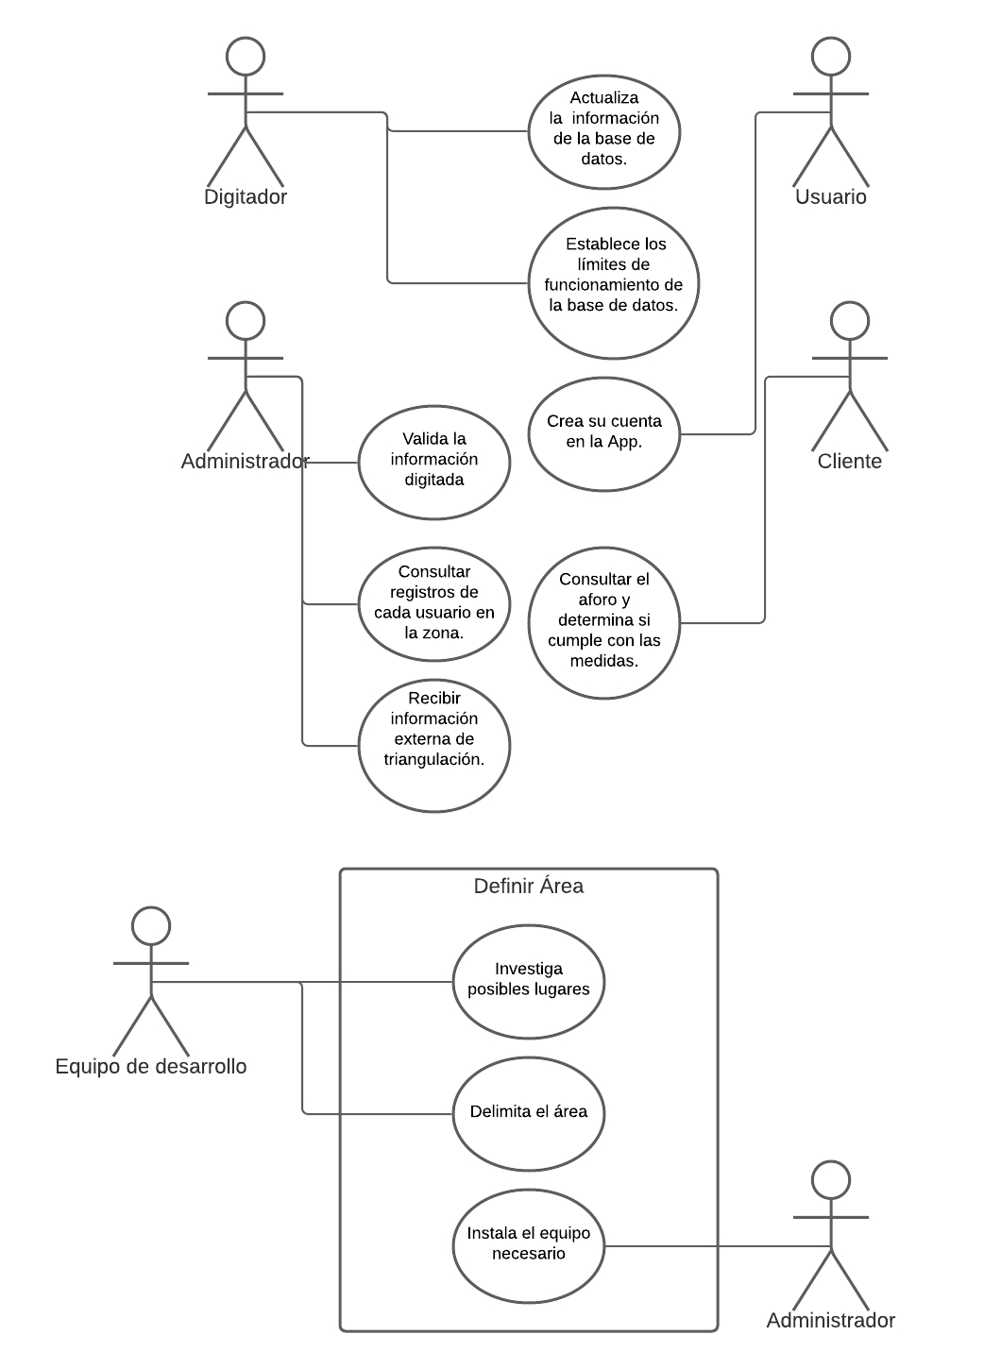

**Nombre:** Definir área.

**Descripción:** El equipo de **desarrollo** indaga posibles lugares donde realizar la investigación. Se delimita el área a cubrir. El administrador instala el equipo necesario para realizar la observación.

**Entrada:** Ingresa información sobre los potenciales lugares a implementar en un futuro la aplicación.

**Salida:** Se genera un reporte con la información del lugar escogido

|  |  |  |  |  |  |  |
| --- | --- | --- | --- | --- | --- | --- |
| Ubicación | Longitud | Latitud | Radio | Sector | Ciudad | Código Postal |
|  |  |  |  |  |  |  |
|  |  |  |  |  |  |  |

**Nombre:** Establecer Monitoreo.

**Descripción:** El equipo de desarrollo establece un rango en fechas. Establece los días y las horas para el monitoreo. Los observadores se configuran para realizar las observaciones con los parámetros establecidos.

**Entrada:**

**Salida:** Se genera un reporte con la siguiente información.

|  |  |  |  |  |
| --- | --- | --- | --- | --- |
| Fecha | Hora | Observador | Operativo | Rango cubierto |
|  |  |  |  |  |
|  |  |  |  |  |

**Nombre:** Crear cuenta de usuario.

**Descripción:** En este proceso el usuario ingresa un número de teléfono con el cual va a registrarse en la App.

**Entrada:** Número de teléfono.

**Salida:** Mensaje de éxito: “Se registró correctamente el usuario”

Mensaje de error: “Este usuario ya ha sido registrado, por favor intente de nuevo”

**Nombre:** Registrar observación.

**Descripción:** Los observadores llevan un registro de datos a completar para realizar una observación. Estos datos son validados posteriormente.

**Entrada:** Datos recopilados por los observadores

**Salida:** Se genera un reporte con la siguiente información.

|  |  |  |  |  |
| --- | --- | --- | --- | --- |
| Fecha | Hora | Observador | Usuario | Área |
|  |  |  |  |  |
|  |  |  |  |  |

**Nombre:** Validar los datos.

**Descripción:** El digitador revisa los datos observados anteriormente. El equipo de desarrollo determina si los nuevos datos guardan coherencia con los anteriores. Si los datos son correctos, el digitador puede proceder a digitalizar los datos. En el caso de determinarse anomalías con respecto a la cantidad de personas en un área específica, el equipo de desarrollo procederá a registrar estos acontecimientos para tener constancia de lo sucedido.

**Entrada:** Ingresar los datos de una observación.

**Salida:** Se genera un reporte con la siguiente información.

|  |  |  |  |  |
| --- | --- | --- | --- | --- |
| Grupo de Usuarios | Hora | Variación | Promedio por día | Observadores |
|  |  |  |  |  |
|  |  |  |  |  |

**Nombre:** Digitalizar datos.

**Descripción:** El digitador registra las observaciones. El digitador llena todos los campos importantes para la creación de un archivo que contenga toda la información validada y almacena estos archivos en digital.

**Entrada:** Ingresamos información del usuario acompañada de la hora del registro y el área.

**Salida:** Se genera un reporte con la siguiente información.

|  |  |  |  |  |  |
| --- | --- | --- | --- | --- | --- |
| id_usuario | teléfono | mac_address | fecha_registro | hora_registro | área |
|  |  |  |  |  |  |
|  |  |  |  |  |  |

**Nombre:** Consultar el aforo permitido en el área.

**Descripción:** El equipo de desarrollo indaga sobre el aforo permitido en cada área con la información obtenida anteriormente.

**Entrada:** Se ingresa el nombre del lugar a consultar el aforo permitido.

**Salida:** Se genera un reporte con la siguiente información.

|  |  |  |
| --- | --- | --- |
| Nombre del Área | Fecha_Consulta | Numero de Usuarios |
|  |  |  |
|  |  |  |

**Nombre:** Determinar aglomeración.

**Descripción:** El equipo de desarrollo a partir del análisis de los datos obtenidos, determina si en el área específica existe una gran agrupación de ciudadanos. Si el equipo de desarrollo lo determina entonces los usuarios serán informados.

**Entrada:** Múltiples Observaciones registradas

**Salida:** Se genera un reporte con la siguiente información.

|  |  |  |
| --- | --- | --- |
| Usuario | Ubicación | Hora |
|  |  |  |
|  |  |  |

**Nombre:** Actualizar la base de datos.

**Descripción:** Los dispositivos manejados por cada ciudadano, automáticamente al entrar o salir de un área específica, comparte información la cual es almacenada o eliminada de una base de datos digitalizada por el digitador.

**Entrada:** Se ingresa el usuario que sale del área específica.

**Salida:** Mensaje de éxito: “Se eliminó correctamente al usuario del lugar”

Mensaje de error: “Este usuario no se encuentra en el área, intente de nuevo”

**Nombre:** Generar informe.

**Descripción:** De los datos validados se realiza un ordenamiento de la información y

**Entrada:** Datos validados anteriormente

**Salida:** Se genera un reporte con la siguiente información.

|  |  |  |  |
| --- | --- | --- | --- |
| Meses | Grupo de Observadores | Grupo de Usuarios | Grupo de Ubicaciones |
|  |  |  |  |
|  |  |  |  |

### Etapa de Desarrollo: Análisis del Sistema

# 

# 

# 

# 

# Modelo Conceptual

Presentación del Modelo Conceptual(diagrama)

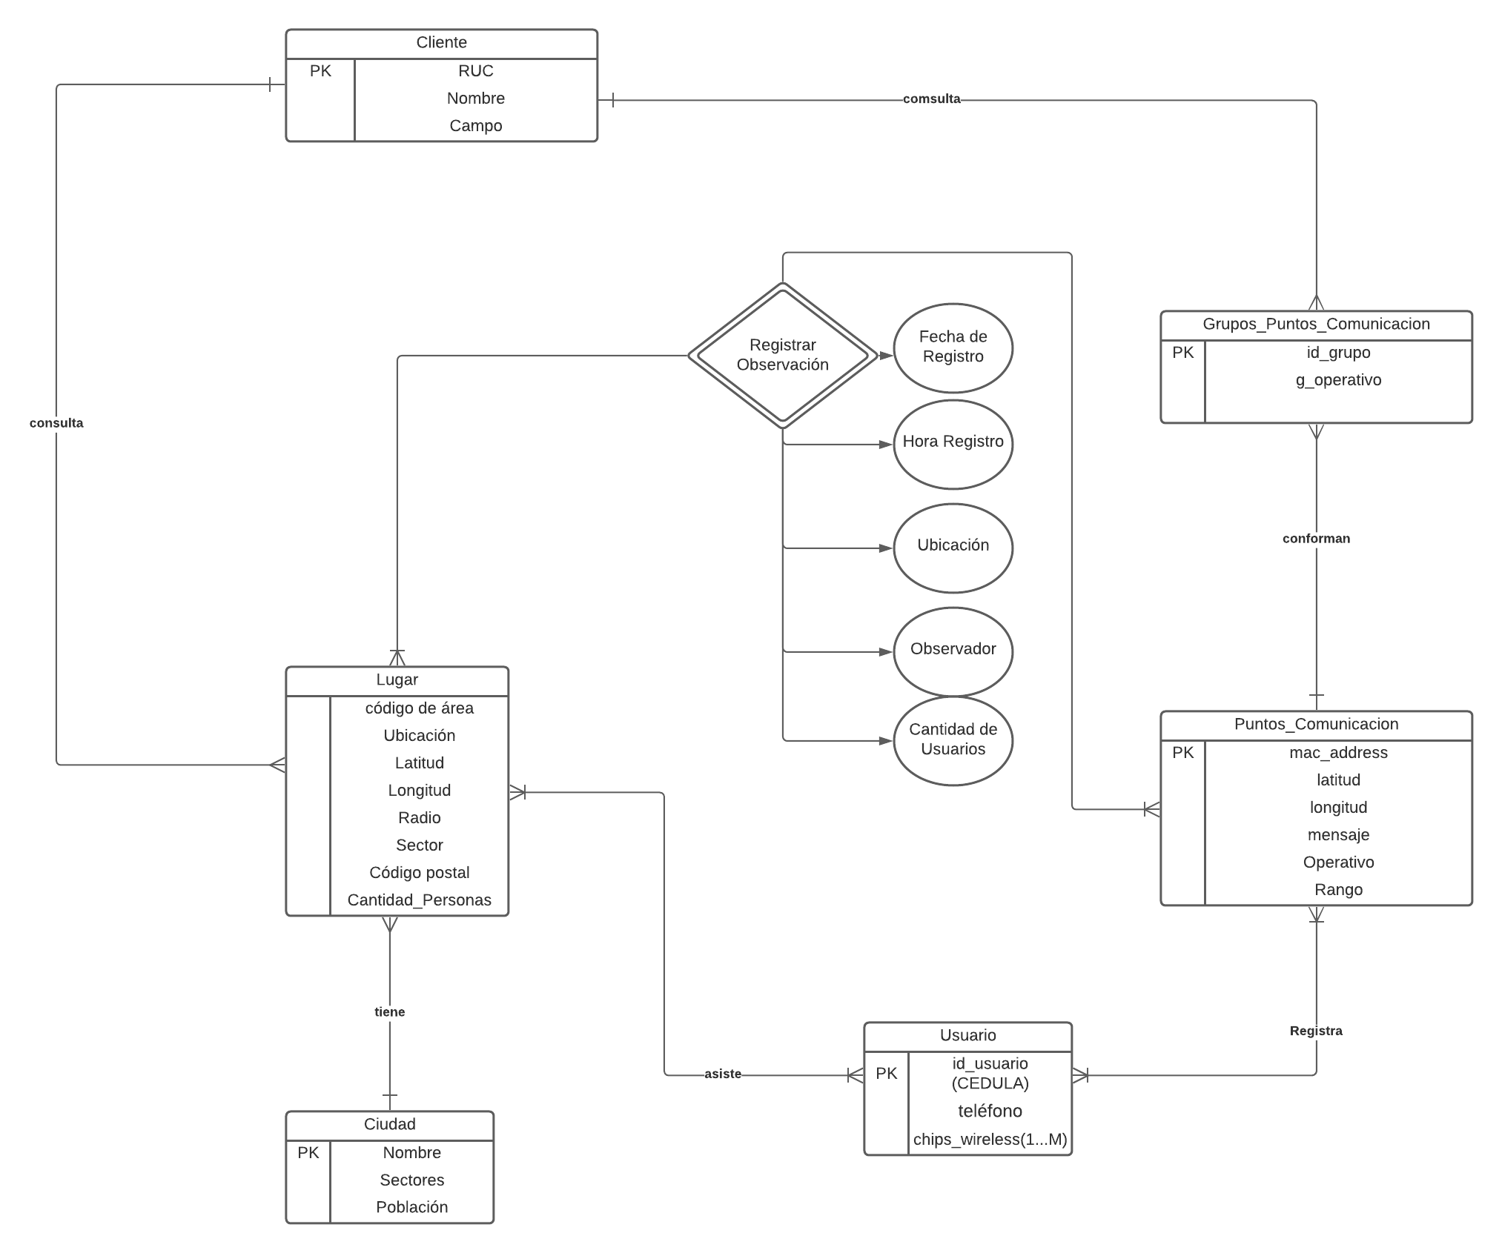

### Etapa de Desarrollo: Diseño del Sistema

# 

# Diccionario de Datos

Se debe de detallar cada uno de los diferentes elementos del modelo lógicos, siga las siguientes definiciones.

|  |  |  |  |
| --- | --- | --- | --- |
| Atributo | Descripción | Tipo de Dato | Dominio de los valores |
| id_parque | Identificador único del parque, consta de 4 digitos. | char(10) | Contiene todos los valores posibles de nombres de parques |
| cantidad_personas | Indica el número de personas que se encuentran en un área. | int(10) | Contiene todos los números enteros posibles. |
| aforo_actual | Indica el número máximo permitido por área. | int(10) | Contiene todos los números enteros posibles. |
| id_sector | Identificador único de un sector, consta de 5 digitos | char(10) | Contiene todos los números enteros posibles. |
| semáforo | Se refiere al color de | char(5) | Contiene solo las palabras : “ROJO,AMARILLO,”VERDE”. |
| total_parques | Indica el | int(10) | Contiene todos los números enteros posibles. |
| mac_address | Hace referencia a la dirección MAC única del beacon. | char(30) | Contiene todos los valores posibles de números y caracteres que cumplan con la sintaxis de una dirección MAC. |
| latitud | Hace referencia a los números de la locación de la latitud del beacon. | char(30) | Contiene todos los valores posibles de números que contiene una latitud |
| longitud | Hace referencia a los números de la locación de la longitud del beacon. | char(30) | Contiene todos los valores posibles de números que contiene una longitud |
| mensaje | Se refiere al mensaje generado automáticamente por el beacon. | varchar(100) | Contiene todos los caracteres posibles. |
| id_persona | Identificador único para una persona, se refiere a la cédula teniendo un máximo de 10 dígitos. | char(10) | Contiene todos los números posibles de la Cédula |
| teléfono | Indica el numero de teléfono del usuario. | char(9) | Contiene todos los números posibles para un teléfono. |
| e-mail | Indica la dirección de correo del usuario. | varchar(10) | Contiene todos los caracteres posibles |

#### Etapa de Desarrollo: Diseño del Sistema

# 

# 

# 

# 

# 

# 

# 

# 

# 

# Modelo Lógico

Presentación del modelo Lógico(diagrama)

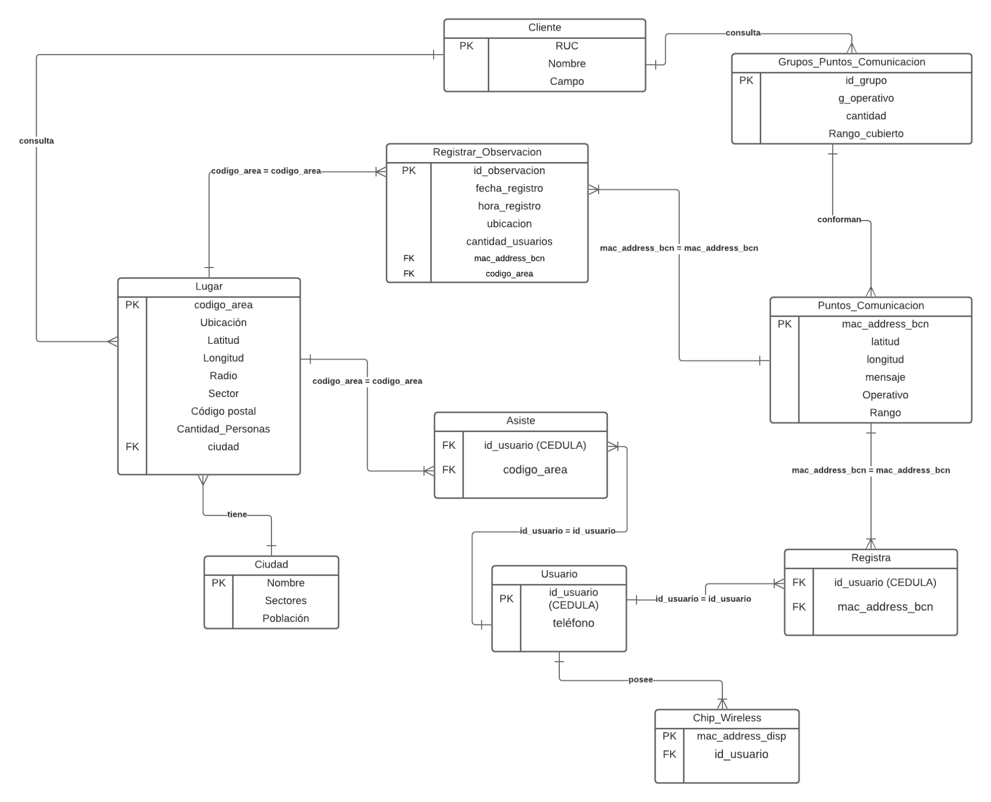

### Etapa de Desarrollo: Diseño del Sistema

# Consultas de Álgebra Relacional

π σ ρ← → τ γ ∧ ∨ ¬ = ≠ ≥ ≤ ∩ ∪ ÷ - ⨯ ⨝ ⟕ ⟖ ⟗ ⋉⋊

1. **Muestre aquellos lugares que se encuentren en la ciudad de Guayaquil.**

π Lugar.Ubicación (σ Ciudad.nombre = “Guayaquil” )(Ciudad ⨝ Lugar)

1. **Muestre aquellos operativos con un rango cubierto mayor a 100m2.**

π mac_address_bcn (σ Rango > 100 ∧ Operativo = “Si” (Puntos_Comunicación))

1. **Muestre las horas de las operaciones con fecha 14/07/21.**

π Registrar_Observacion.hora_registro(σ Puntos_Comunicacion.Operativo = “Si” ∧ Registrar_Observacion.fecha_registro = 14/07/21 (Registrar_Observacion ⨝ Puntos_Comunicacion) )

1. **Muestre los grupos de usuarios con un promedio por día menor a 30.**

π id_usuario(σ (G avg id_usuario(Usuario)) < 30 (Usuario))

1. **Muestre el número de usuarios en la Biblioteca a las 14:00 PM.**

π Lugar.cantidad_Personas(σ Lugar.Ubicacion = “Biblioteca” ∧ Registrar_Observacion.hora_registro = “14:00 PM” (Lugar ⨝ Registrar_Observacion))

1. **Muestre el grupo de ubicaciones del mes de Mayo.**

π Lugar.Ubicacion ( σ Registrar_Observacion.fecha_registro < “01/06/2021” (Lugar ⨝ Registrar_Observacion)) ∩ π Lugar.Ubicacion ( σ Registrar_Observacion.fecha_registro > “31/04/2021” (Lugar ⨝ Registrar_Observacion))

1. **Muestre los lugares que visitó el usuario “0943454545”.**

π Lugar.Ubicacion (σ Usuario.id_usuario = “0943454545” ((Usuario ⨝ Asiste) ⨝ Lugar))

1. **Muestre el aforo permitido del lugar “Mall del Sol”.**

π Lugar.Cantidad_Personas (σ Lugar.Ubicacion = “Mall del Sol”) (Lugar ⨝ Ciudad)

1. **Muestre los potenciales lugares del sector “Centro”.**

π Lugar.Ubicacion (σ Lugar.Sector = “Centro”) (Lugar ⨝ Ciudad)

1. **Muestre aquellos lugares que se encuentren en la ciudad de Quito.**

π Lugar.Ubicación (σ Ciudad.nombre = “Quito” )(Ciudad ⨝ Lugar)